# 旅遊網站、論壇推薦

## 可樂旅遊(<https://www.colatour.com.tw/webDM/taiwan/theme/DayTour/1Day.html>

### 主頁

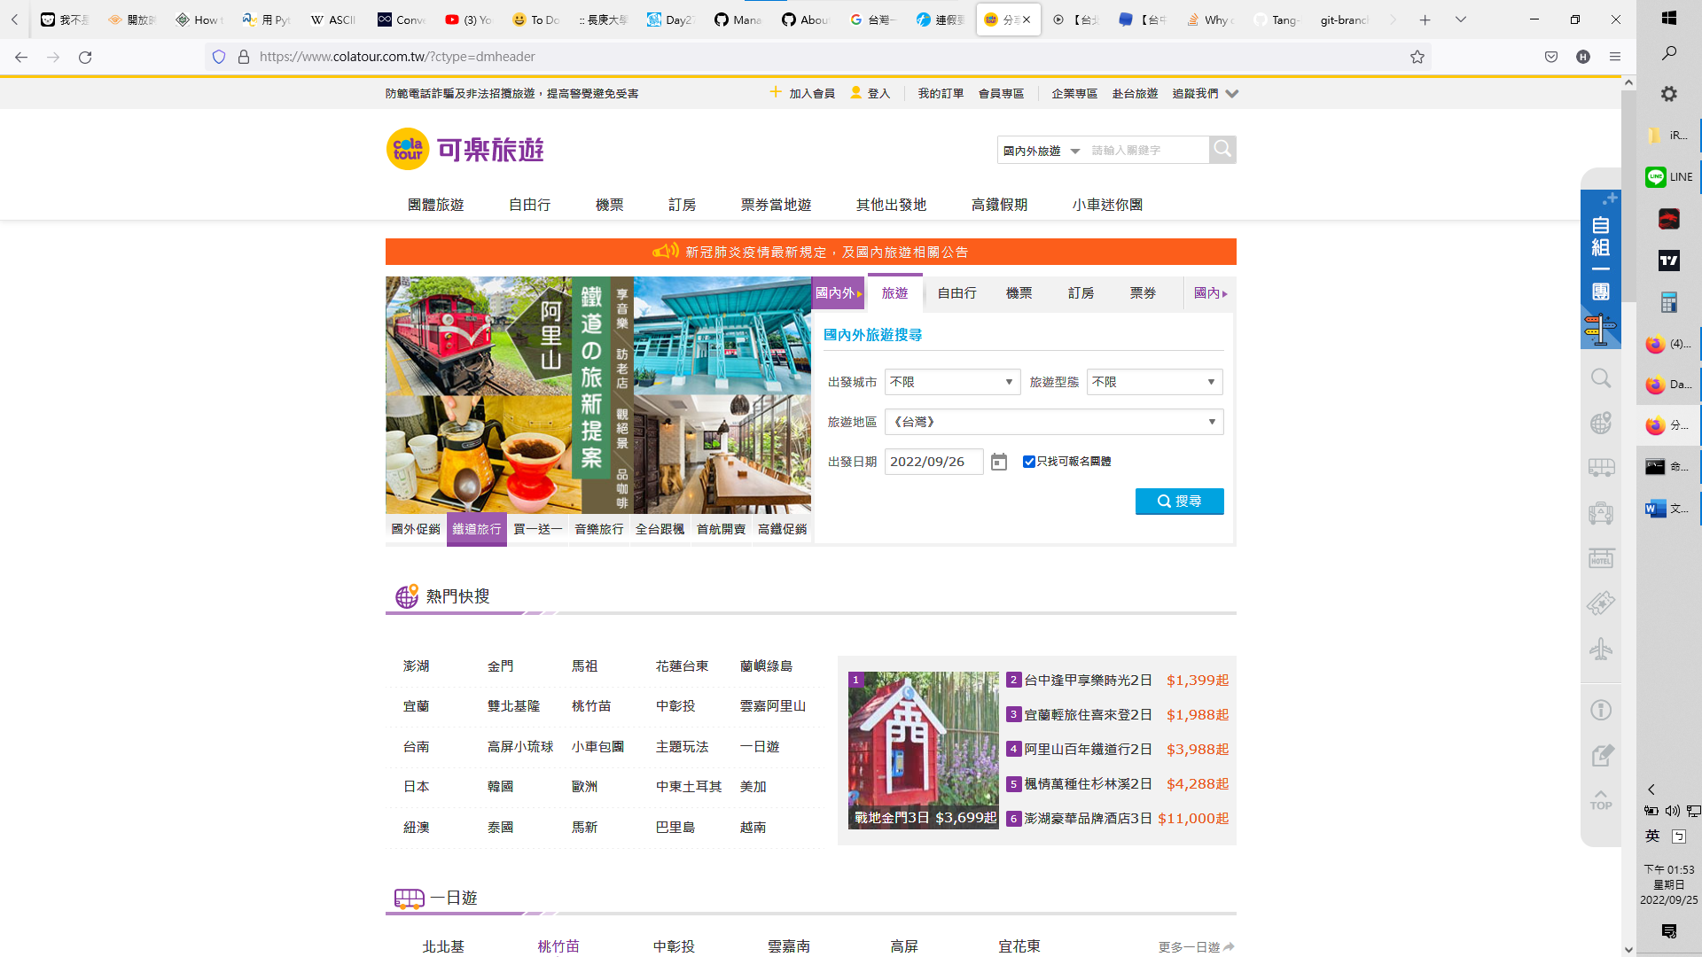

提供下拉式選單、日期安排，讓使用者更好操作。

### 互動式介面

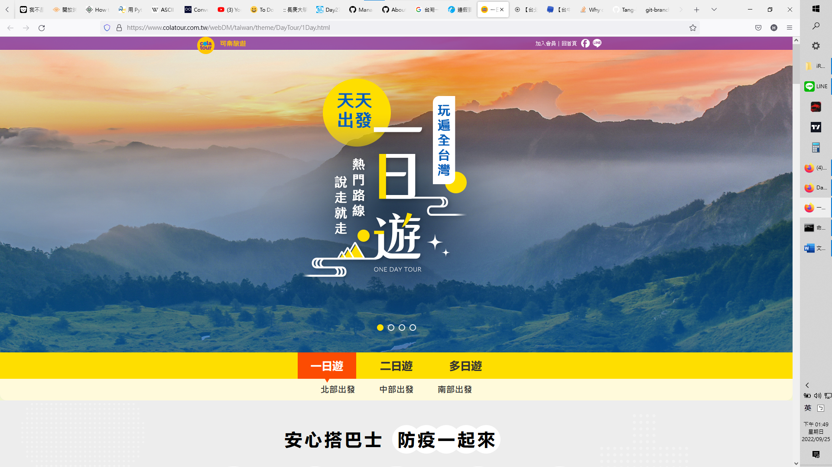

包含一、二、多日旅遊行程推薦。

從哪個「地區」出發。

### 內頁

有提供出發日期、行程特色、每日安排、訂購須知等內容。

#### 總結: 有提供團體、自由行等篩選條件，總體給人感覺舒適、有創新感

## 痞客邦 (以版主波比看世界為例)

### 痞客邦 (# 使用hashtag 搜尋)

### 介面

### 

各地旅遊攻略以及說明。

攻略包含大吃特吃、必住飯店、熱門景點、娛樂設施等推薦分享。

#### 總結: 網站介面較老，用眼睛找較不美觀(可能不吃力)，不過也因此應該比較好進行爬蟲，內容也都因有盡有較客製化。

## 旅遊咖

### 介面

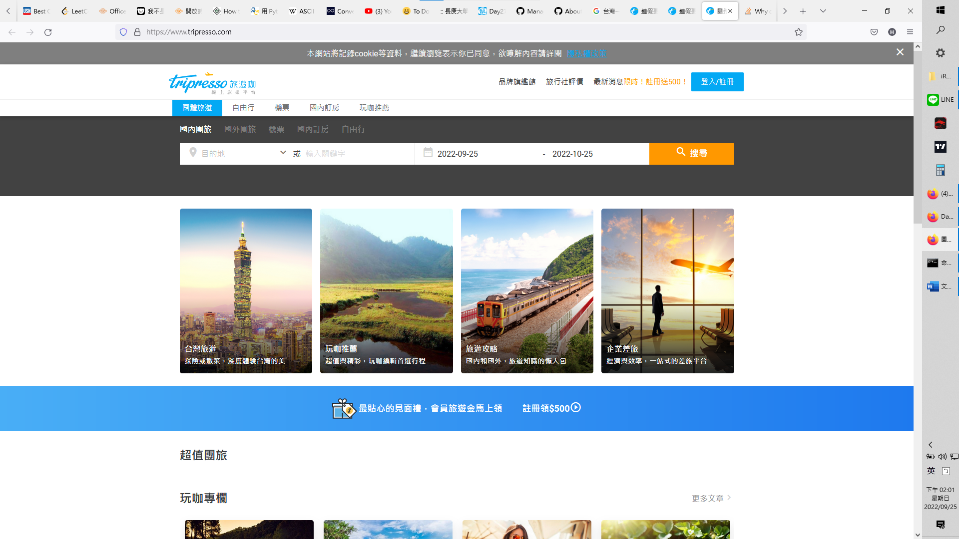

提供下拉式選單、日期安排，讓使用者更方便找尋娛樂場所。

### 玩咖專欄

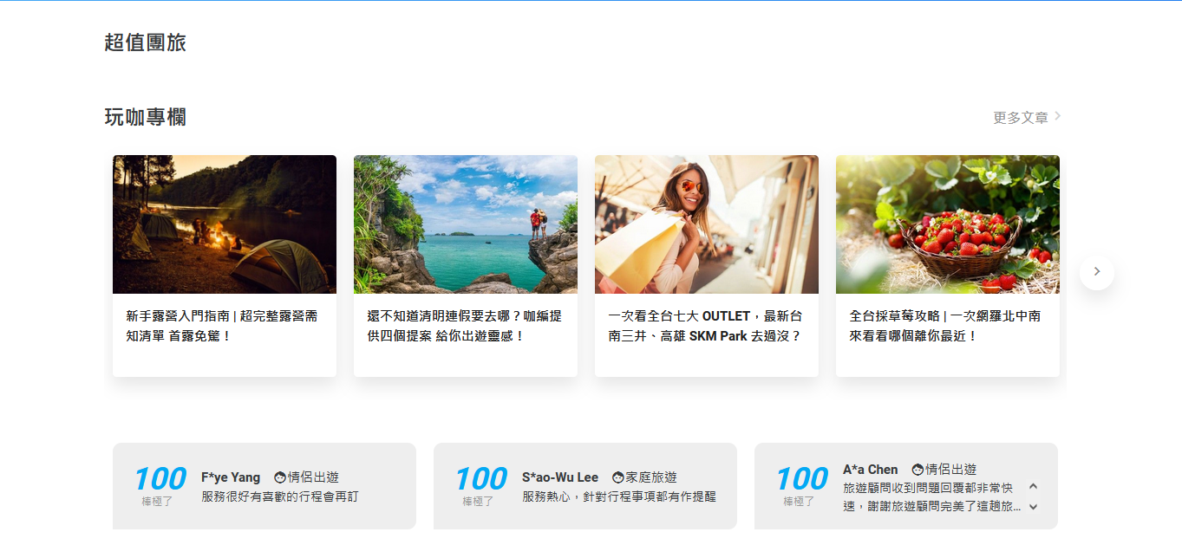

提供玩家專欄類似於痞客邦模式提供心得分享與旅遊推薦。

也有專欄作者主頁頁面可供瀏覽。

#### 總結: 與可樂旅遊類似，使用 B2C 模式，提供客人多項服務。

#### 最後總結:

首先，篩選美食、旅遊論壇等，由於有爬蟲技術以及網站支援性的問題，應先考慮程式層面可行與否。Ex: 老師9/19(一)有提到 Meta 目前的網頁都會防範機器人(防爬蟲)，所以會優先排除掉一些IG吃播客，以較傳統網站行爬蟲為優先考量。再者，傳統型網站是否有太多無關使用者操作介面，會影響爬銃效率以及爬蟲準確度，所以優先考量以上列出這幾種推薦網站、論壇。謝謝。